Рабочий лист для учащегося
Предмет | Физика
Ф.И.О. учителя | Карпова Ангелина Анатольевна
Учебник | Н.А. Закирова, Р.Р Аширов «Физика », 7 класс
Тема урока | «Коэффициент полезного действия»
Цели обучения | 7.2.4.5 – экспериментально определять условия равновесия рычага  7.2.4.6 – экспериментально определять коэффициент полезного действия наклонной плоскости
Цели урока  (кратко) | - познакомиться с понятием «Полезная работа»  - познакомиться с понятием «Полная работа»
Критерии оценивания | - знает и понимает определения КПД;  - применяет формулу КПД при решении задач.

Порядок действий | Ресурсы  (заполняется учителем) | Выполнение  (заполняется учеником)
Изучи | Открой страницу 159-160 (изучаем параграф 38)  Запиши определение:  - Полная(затраченная) работа - …… (стр 159)  - Полезная работа - …..(стр 159)  - Коэффициент полезного действия (КПД) - ……….(стр 159)  Запиши формулы  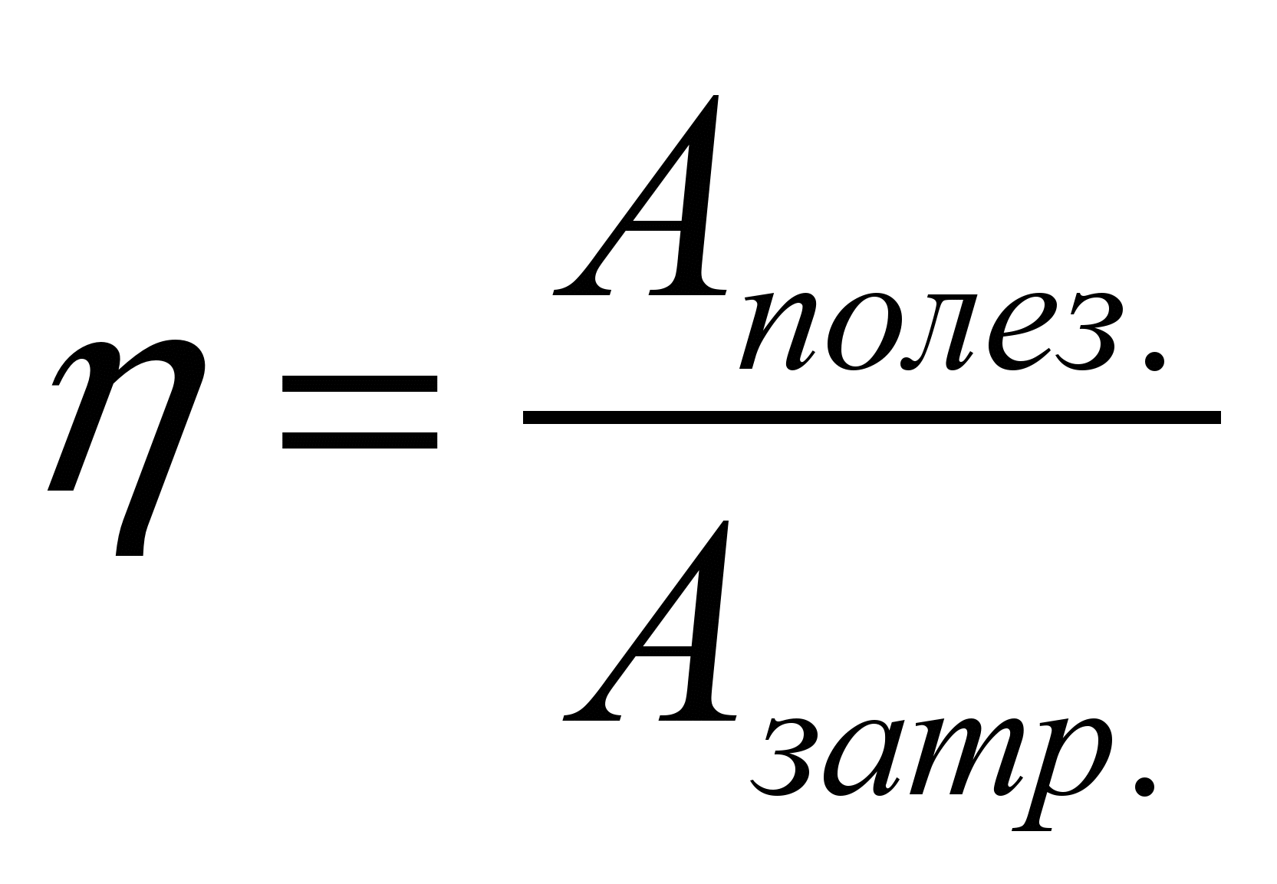, где  Aполезн.=mgh  Aзатрач.=Fl  ТОГДА: ŋ$=\frac{mgh}{Fl}$  (m – масса (кг)  g – ускорение свободного падения=9.8=10н\кг  h – высота (м)  F – сила (Н)  l – длина, перемещение (м)  А – работа (Дж))  ЗАПОМНИ:  ŋ измеряется в %  (т.е. когда вы решаете задачу число*100%) | Отметь знаком «+» материал, с которым ознакомился(лась)
Выполни | Решите задачи:  - По наклонному помосту длиной 4.5 м на высоту 1.5 м втянут ящик массой 30 кг. Сила трения ящика о помост составляет 20 Н. Каков КПД?  - По наклонному помосту длиной 15 м на высоту 2 м втянут ящик массой 25 кг. Сила трения ящика о помост составляет 10 Н. Каков КПД?  Критерии оценивания Дескрипторы Учащийся:  Применяет формулу КПД при решении задач Записывает дано по алгоритму решения задач – 1 балл  Записывает формулу для нахождения КПД – 1 балл  Воспроизводит математические вычисления и записывает ответ – 2 балла  ВСЕГО за правильную работу 4 баллов | Работу сфотографировать и отправить учителю до следующего урока

Примечание* Конспекты по изучения материала делаются в рабочих тетрадях.

